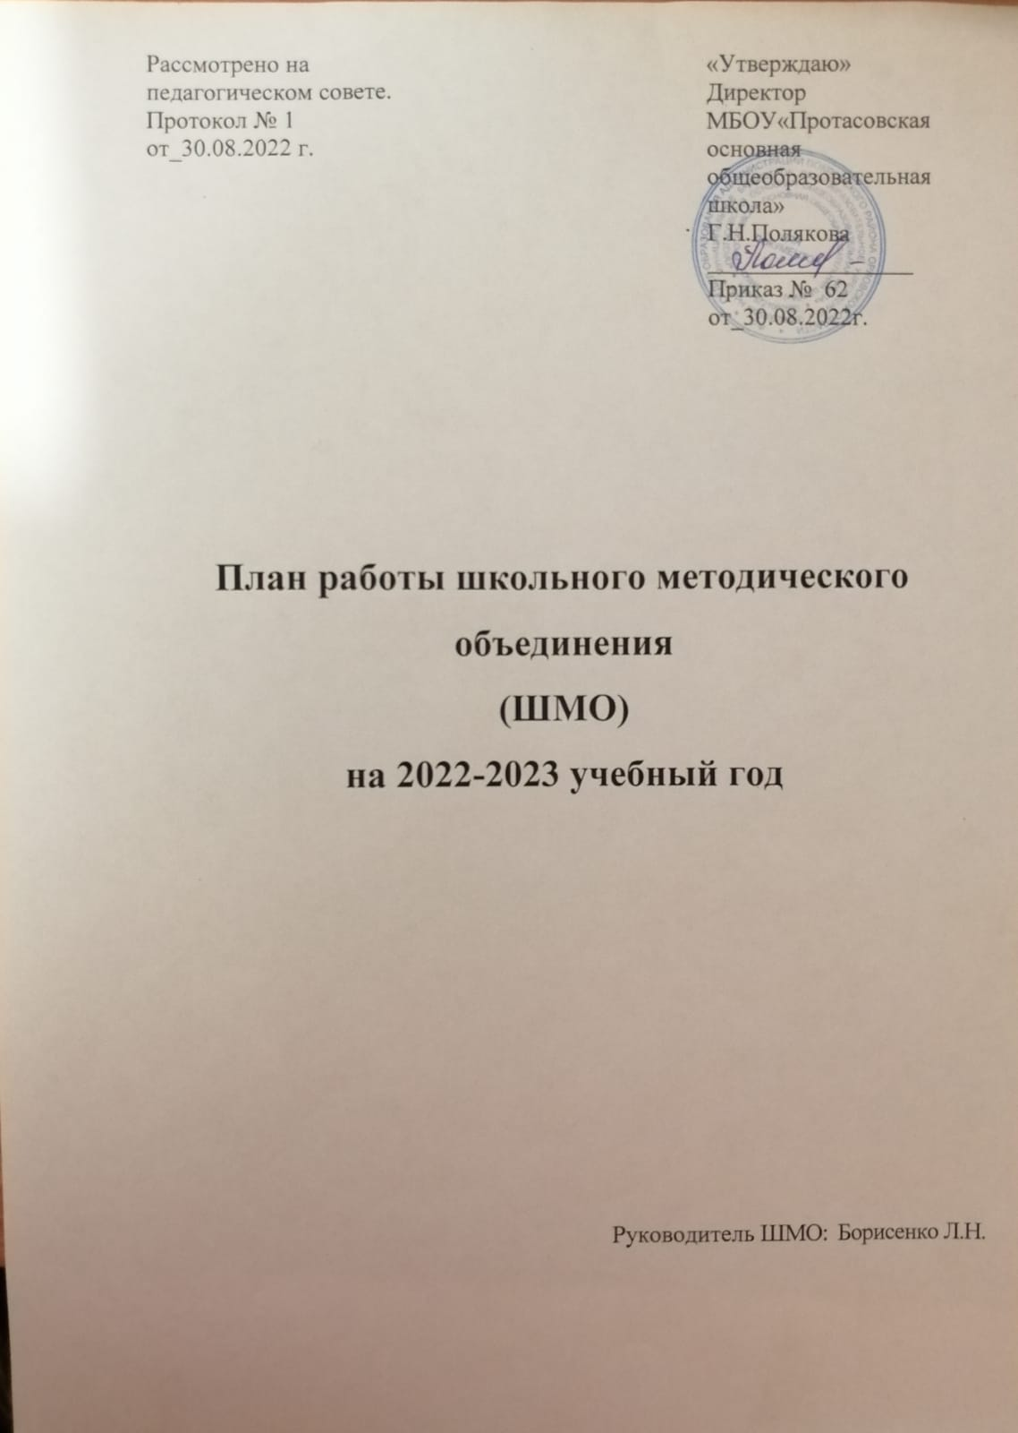

**АНАЛИЗ МЕТОДИЧЕСКОЙ РАБОТЫ**

**МБОУ «Протасовская основная общеобразовательная школа»**

**за 2021- 2022 учебный год Цель анализа:** выявить степень эффективности методической работы в школе и её роль в повышении профессиональной деятельности педагогов.

**Методическая работа** – это целостная, основанная на достижениях науки, педагогического опыта и на конкретном анализе учебно-воспитательного процесса система взаимосвязанных мер, действий и мероприятий, направленных на всестороннее повышение квалификации и профессионального мастерства каждого учителя.

**Тема методической работы на 2021-2022 учебный год: «Совершенствование качества образования**

**в условиях реализации ФГОС».**

Основными задачами на учебный год были поставлены следующие:

1.Внедрение новых образовательных технологий, отвечающим на запросы современной педагогической науки и потребности учащихся школы. 2. Создание благоприятных условий для развития интеллекта, исследовательских навыков, творческих способностей и личностного роста обучающихся.

3.Организовать постоянную работу над повышением мотивации⎫ педагогов в росте профессионального мастерства, в получении современных знаний.

4. Расширение возможностей для участия одарённых и способных школьников в конференциях, творческих конкурсах, выставках, олимпиадах. 5. Совершенствование системы повышения квалификации и профессионализма педагогов, стимулирование и поддержка педагогических работников, повышение качества образования и разностороннее развитие личности обучающихся, повышение престижа образовательной организации.

Методическая работа в истекшем учебном году была направлена на выполнение поставленных задач и их реализацию через образовательную программу школы и учебно-воспитательный процесс.

Были созданы следующие условия: - составлен учебный план, позволяющий заложить фундамент знаний по основным дисциплинам и обеспечить уровень, соответствующий стандарту образования, дающий возможность для успешного продолжения образования выпускниками школы; - работа по обеспечению сохранности здоровья и здорового образа жизни;

- проведение мониторингов; - работа по улучшению материально-технической базы кабинетов; В школе работает квалифицированный педагогический коллектив, способный создать условия для индивидуального развития каждого обучающегося:

а) по уровню образования: высшее образование – 4; среднее специальное – 2; б) по квалификационным категориям: с I квалификационной категорией – 6 без категории – 0.

Педагог получает возможность на практике в ходе каждодневной работы закреплять и обогащать свои теоретические знания в области новейших достижений педагогической науки и практики, освоения и внедрения новейших педагогических и информационных технологий, изучения актуального педагогического опыта учителей, новых программ, деятельности своих коллег.

В начале 2021 – 2022 учебного года в работе ШМО были поставлены следующие цели и задачи. Цель: повышение уровня профессионального мастерства педагогических работников посредством: 1 оказания методической помощи учителям – предметникам: консультации, взаимопроверка; тематическое планирование, дидактические материалы; 2 организации и контроля учебного процесса по предметам: входной, промежуточный и выходной контроль, мониторинг, проверка понимания текста и техники чтения, пробные экзамены, итоговая аттестация; внеклассная работа: олимпиады, предметные недели, конкурсы; 3. совершенствования профессионального мастерства педагогов: аттестация, курсы; обобщение опыта, открытые уроки, конкурсы. Задачи: 1) методическое сопровождение преподавания по новым образовательным стандартам; 2) работа над методической темой самообразования; 3) совершенствование методического уровня педагогов в овладении новыми педагогическими технологиями; 4) поиск, обобщение, анализ и внедрение передового педагогического опыта в различных формах; 5) пополнение методической копилки необходимым информационным материалом для оказания помощи учителю в работе; 6) проведение предметных недель и открытых уроков с последующим их обсуждением; 7) проведение нестандартных уроков с использованием современных педагогических технологий с целью повышения познавательного интереса учащихся к предметам; 8) активизация мыслительной деятельности и интеллектуального развития учащихся через уроки, предметные недели, внеклассные мероприятия. Работа ШМО в 2021-2022 учебном году строилась в соответствии с планом работы , общешкольной методической темой, отражая работу по реализации задач на учебный год. Как показала работа, педагоги школы приложили максимум усилий для реализации поставленных в 2021-2022 учебном году целей и задач. Деятельность учителей и обучающихся была достаточно активной, разнообразной и эффективной. Для развития способностей обучающихся широко использовались в работе внеклассные мероприятия и индивидуальные занятия. В соответствии с поставленными задачами методическая работа ШМО была направлена на создание условий для развития педагогического мастерства, повышения уровня профессиональной компетентности учителей, повышение уровня качества знаний обучающихся по предметам , организации подготовки к государственной итоговой аттестации. В ходе работы методического объединения в течение 2021 – 2022 учебного года года были проведены 6 заседаний . Учителями апробированы следующие методики использования новых технологий на уроках: подготовка презентации по теме урока, её защита. В школе частично созданы материальные условия для применения ИКТ. В соответствии с планом учителя-предметники посещают курсы, направленные на повышение профессионального мастерства. Это выступления на заседаниях ШМО с докладами по темам самообразования, освоение новых педагогических технологий, инновационная работа по предметам. В ноябре был проведен внутришкольный этап предметных олимпиад. В течение года были проведены мониторинги работы учителей по проверке тетрадей. В результате данной работы было установлено, что тетради по предметам проверяются своевременно, обучающиеся ведут записи систематически, аккуратно. Характер письменных работ и домашних заданий по предметам можно считать разнообразным. Учителями в течение года были организованы и проведены предметные недели. Таким образом, внеклассная работа по предметам способствовала развитию у обучающихся интереса к изучаемому предмету, повышению их образовательного уровня, развитию у детей самостоятельности, повышению уровня мотивации изучения предметов.

В течение учебного года учителя-предметники повышали свою квалификацию через организацию взаимопосещений уроков. Результативность посещений: повышение профессионального и методического мастерства , пополнение банка методических идей, стимул для дальнейшего профессионального роста.

Работа ШМО на качество учебного процесса оказывает положительное влияние. Все учителя обеспечили выполнение государственных программ по предметам, добросовестно отнеслись к проведению открытых уроков, внеклассных мероприятий. На уроках учителей ШМО формировались положительные мотивации к знаниям, и повышался интерес обучающихся к предметам. Учителя проводили в школе открытые уроки Борисенко Л.Н. по химии в 8 классе на тему «Простые вещества- неметаллы», Левшина Н.П. по биологии в 8 классе – «Травматизм и его профилактика. Первая помощь при повреждениях опорно - двигательного аппарата», Полякова Г.Н. по русскому языку – «Обособленные обстоятельства. Выделительные знаки препинания при них», Рыбина С.С. по русскому языку по теме «Знаки препинания в сложных предложениях с различными видами связи» - 9 класс. Уроки проводились с соблюдением всех этапов по ФГОС (организационный момент, мотивация, актуализация знаний, целеполагание, открытие нового знания, включение нового знания в систему знаний, рефлексия , домашнее задание). На всех уроках осуществлялась связь ранее изученного материала с новым, уделялось внимание повторению, закреплению ранее изученного материала, применялись дополнительные материалы, где оказывали активную помощь сами обучающиеся , используя Интернет- ресурсы. Были подготовлены педагогами доклады с последующим обсуждением на темы: «Особенности работы в начальных классах в условиях реализации ФГОС» (Гаврилова Г.В., учитель начальных классов). «Условия учебной мотивации современного школьника» (Левшина Н.П. , кл. рук. 6кл), где значимым условием развития учебной мотивации современного школьника является личность учителя и характер его отношения к обучающемуся. «Особенности проявления детской агрессии» (Слюсарь В.Н., кл. рук. 7 кл.), «Семья и проблемы «трудных» детей» (Борисенко Л.Н., кл. рук. 5кл.), «Подготовка обучающихся к ОГЭ в условиях реализации ФГОС»

(Рыбина С.С., кл. рук. 9кл.).

**В 2022-2023 учебном году продолжим методическую работу по теме «Совершенствование качества образования**

**в условиях реализации ФГОС ».**

**Цель:** обеспечение качества образования и формирование учебной мотивации у обучающихся; создать условия для повышения профессионального мастерства преподавателей на основе обмена передовым опытом, самообразования и курсовой переподготовки, ориентированной на развитие интеллектуально-творческого потенциала личности ребенка.

**Задачи методической работы на 2022 - 2023 учебный год:** 1. Повышение качества образовательной деятельности школы за счет совершенствования организационной и управленческой деятельности 2. Развитие благоприятной и мотивирующей на учебу атмосферы в школе, обучение обучающихся навыкам самоконтроля, самообразования и формирования универсальных учебных действий .

3. Создание развивающей образовательной среды на основе внедрения современных образовательных технологий

4. Работа с обучающимися, развитие творческих способностей детей.

5. Подготовка обучающихся к успешной сдаче ОГЭ.

6. Совершенствование работы, направленной на сохранение и укрепление здоровья всех участников образовательного процесса и привития навыков здорового образа жизни

7.Работа педагогов над темами самообразования. У каждого учителя определена индивидуальная методическая тема по самообразованию, которая анализируется через участие педагогов в работе ШМО, педсоветов. Индивидуальное самообразование будет осуществляться на основе собственных планов. Планы предусматривают: подбор литературы, затрату времени на изучение данных по проблеме, анализ литературы, знакомство с практическим опытом. Завершаться самообразование будет анализом, оценкой и самооценкой эффективности выполненной работы. Результатом самообразования будут являться открытые уроки, доклады, выступления перед коллегами, педсоветах, совещаниях при директоре.

8. Курсы повышения квалификации. Важным направлением методической работы школы является постоянное совершенствование педагогического мастерства учительских кадров через курсовую систему повышения квалификации на базе ОИРО и стимулирование педагогов школы к аттестации.

**Направления работы :**

**Аналитическая деятельность**:

1. Знакомство со структурой современного урока, конструирование современного урока

2. Анализ методической деятельности за 2021-2022 учебный год и планирование на

на 2022-2023учебный год.

3. Изучение направлений деятельности педагогов (темы самообразования).

4. Анализ работы педагогов с целью оказания помощи.

**Информационная деятельность:**

1. Изучение новинок в методической литературе в целях совершенствования педагогической деятельности.

2. Продолжение знакомства с ФГОС третьего поколения начального и основного общего образования

**Консультативная деятельность:**

1. Консультирование педагогов по вопросам тематического планирования.

2. Консультирование педагогов с целью ликвидации затруднений в педагогической деятельности.

3. Консультирование педагогов по вопросам в сфере формирования универсальных учебных действий в рамках ФГОС третьего поколения.

**Организационные формы работы:**

1. Заседания методического объединения.

2. Методическая помощь и индивидуальные консультации по вопросам преподавания русского языка и литературы, математики, физики и др. предметов, организации внеклассной деятельности.

3. Взаимопосещение уроков педагогами.

4. Выступления учителей на РМО, ШМО, педагогических советах.

5. Повышение квалификации педагогов на курсах. 6.Прохождение аттестации педагогических кадров.

**План работы ШМО МБОУ «Протасовская основная общеобразовательная школа»**

**на 2022-2023 учебного года.**

|  |  |  |  |  |
| --- | --- | --- | --- | --- |
| **Срок** | **Тема** | **Содержание работы** | **Ответственный** |  |
| Август | *Заседание1.*  Тема;  «Организационные вопросы работы методического  объединения  на 2022-2023 учебный год» | 1. Анализ деятельности МО учителей-предметников за 2021-2022 учебный год и утверждение плана   Работы МО на 2022-2023 учебный год.   1. 2. Рассмотрение адаптированных рабочих программ учебных предметов на 2022 - 2023 учебный год. 2. 3.Рассмотрение адаптированных учебных программ по учебным предметам в 1-5-х классах (Согласно требованиям обновлённым ФГОС третьего поколения) | Руководитель МО,  учителя- предметники, заместители директора по УВР |
| Сентябрь, октябрь | *Заседание 2*  Тема; «Знакомство со структурой современного урока, конструирование современного урока.» | 1. 1. Подготовка к проведению ВПР в 5-9 классах (сентябрь-октябрь 2022 года). 2. 2.Открытый урок по химии в 8 классе (октябрь). | Учителя-предметники  Учитель химии  Борисенко Л.Н. |
| Ноябрь | *Заседание 3*  Тема;  «Контроль  качества знаний-  одно из важных  средств повышения  эффективности  образовательной  деятельности в  условиях реализации действующих и обновленных ФГОС». | 1. 1.Подведение итогов первой четверти, преемственности и пути их решения. 2. Анализ результатов школьного этапа всероссийской олимпиады школьников по предметам .   3. Методические достижения учителей -предметников , методическая работа по самообразованию. | Руководитель ШМО, учителя-предметники,  Учитель начальных классов.  Доклад зам. дир.  Левшина Н.П. |
| Декабрь | **Заседание 4 .**  «Использование ИКТ при подготовке к урокам и на  уроках в условиях реализации ФГОС ООО». | 1. Подведение итогов успеваемости за II четверть 2. 2.Использование дистанционных образовательных технологий в учебном процессе. (работа учителей на сайте «Учи.ру». 3.Своевременное заполнении электронного журнала. | Руководитель МО (доклад), учителя- предметники |  |
| Январь | **Заседание 5.**  Тема*. «Современный урок как условие выхода на новые образовательные результаты в ходе реализации стандартов третьего поколения»* | 1. Проведение и обсуждение открытых уроков по русскому языку в начальных и старших классах.  2.Подготовка и сдача выпускниками собеседования по русскому языку. | Руководитель ШМО, учителя-предметники, учитель начальных классов. |
| Февраль | **Заседание 6.** Доклад по теме «Функциональная грамотность на уроках по предметам в условиях реализации ФГОС нового поколения». | 1.Подготовка к ВПР по предметам  2.Доклад по теме: «Применение интернет - ресурсов на уроках математики с целью повышения качества знаний учащихся в условиях перехода на новые ФГОС».  3.Подведение итогов сдачи собеседования по русскому языку. | Руководитель ШМО, учителя- предметники, учитель начальных классов. |
| Март | **Заседание 7.**  «Совершенствование образовательного пространства для самореали-  зации учителя и обучающихся». | 1. Изучение и обсуждение нормативных документов и методических материалов для подготовки к ВПР 2. Организация эффективной подготовки к промежуточной аттестации.   3.«Финансовая грамотность школьников в рамках реализации новых ФГОС" .  4.Подготовка выпускников к сдаче ОГЭ. | Руководитель ШМО, учителя-предметники, учитель начальных классов. |
| Май | **Заседание 8.** Подведение итогов работы МО учителей в 2022- 2023 учебном году.  Планирование  Работы МО на 2023- 2024 учебный год. | 1. Обобщение положительного опыта учебной, воспитательной и методической работы учителей. 2. Самообразование – одна из форм повышения профессионального мастерства 3. педагогов. (Отчёты по темам самообразования) 4. Анализ итоговых контрольных работ и промежуточной аттестации.   4. Планирование работы на новый 2023-2024 учебный год, определение перспектив развития. | Руководитель ШМО, учителя-предметники,  учитель начальных классов. |
|  |